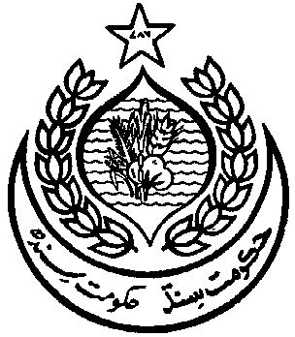

**DEH : SHAH PANJO SULTAN**

**TALUKA : MEHAR**

**DSITRICT : DADU**